**Лабораторная работа. СВЧ-тракт системы связи.**

***Цель работы:*** Исследование работы СВЧ-тракта на примере сборки на СВЧ КИТ

***Оборудование***: Генератор сигналов двухканальный (Либо два одноканальных генератора), Генератор сигналов одноканальный, осциллограф двухканальный, коаксиальные СВЧ кабельные сборки, источник напряжения, .

# Теоретические сведения

*BPSK-модуляция*

BPSK (Binary Phase Shift Keying) - это вид цифровой фазовой манипуляции, в котором двоичная информация (0 и 1) передается путем изменения фазы несущего сигнала.

В BPSK используется два состояния несущего сигнала, которые находятся в противофазе друг с другом, т.е. сдвинуты на 180 градусов. Одно состояние соответствует двоичному нулю, а другое - двоичной единице.

Например, если мы передаем двоичный сигнал "0", то несущий сигнал будет находиться в одном состоянии (например, в фазе 0 градусов), а если мы передаем двоичный сигнал "1", то несущий сигнал будет находиться в противоположном состоянии (например, в фазе 180 градусов).

BPSK является одним из самых простых и надежных видов цифровой модуляции, и он широко используется в системах цифровой связи для передачи данных на небольшие расстояния. Он также используется в системах спутниковой связи, радиосвязи и других областях.

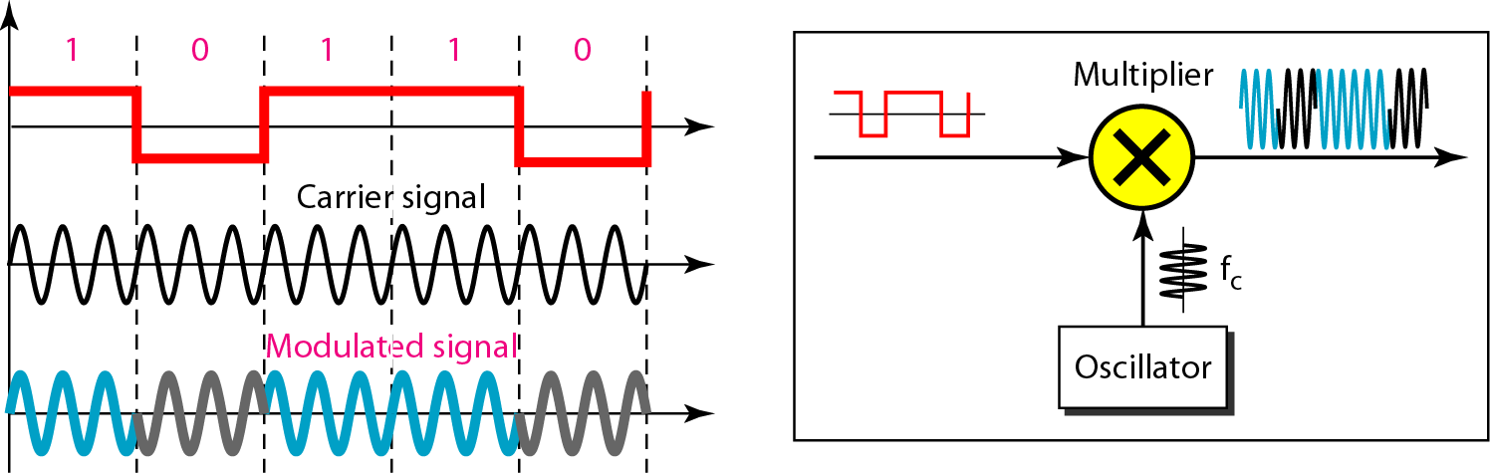

Рисунок 1 Временная диаграмма BPSK-модуляции (слева) и функциональная схема (справа)

На рисунке слева виден цифровой сигнал – дискретизированная по веремни последовательность нулей и единиц, (иными словами, разбитая на временные промежутки). Посередине изображена диаграмма несущего сигнала (carrier signal), представленный в виде обыкновенной синусоиды. При перемножении двух графиков получается смодулированный сигнал, который виден на нижней диаграмме. Участки, где цифровой сигнал равен единице, остаются такими же, как и на несущей. Участки, где цифровой сигнал равен нулю, инвертируются, т.е. начинают колебаться в обратную сторону.

Справа показана функциональная схема – На умножитель подаются цифровой сигнал слева и сигнал с генератора частот снизу. После перемножения на выходе образуется смодулированный сигнал.

*IQ модуляция*

IQ-модуляция (In-phase/Quadrature modulation) - это метод модуляции сигнала, при котором информационный сигнал разделяется на две составляющие: в фазе (I - In-phase) и в квадратуре (Q - Quadrature).

В фазе и в квадратуре - это означает, что эти две составляющие находятся в фазовом сдвиге друг относительно друга на 90 градусов.

Затем эти две составляющие модулируют два носителя одной частоты, но сдвинутых друг относительно друга на 90 градусов. В результате получается один модулированный сигнал, который содержит информацию как от I, так и от Q составляющей.

Этот метод модуляции широко используется в телекоммуникациях, радиосвязи и других областях для передачи информации, так как он позволяет эффективно использовать полосу пропускания канала связи.

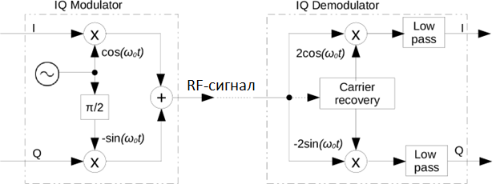

Рисунок 2 Работа IQ-модулятора (слева) и демодулятора (справа)

На вход модулятора поступают два сигнала, обозначенные как I и Q. Нам необходимо добиться того, чтобы эти два сигнала были сдвинуты друг относительно друга на 90 градусов. Воспользуемся одним генератором частоты, но перед входом на умножитель Q-сигнала поставим фазовращатель, чтобы сдвинуть фазу несущей на 90 градусов. После обоюдного перемножения, сложим получившиеся сигналы и получим готовый RF-сигнал на выходе. Теперь, если мы объединим IQ-модуляцию и BPSK-модуляцию, получим QAM-4 (или QPSK). С этим видом модуляции мы и будем работать в рамках этой лабораторной работы.

*Отображение сигналов*

Отображение сигналов - это метод визуализации сигналов, который используется для анализа их характеристик и свойств. Существует несколько способов отображения сигналов, таких как глазковая диаграмма, сигнальное созвездие и временная диаграмма.

Глазковая диаграмма - это графическое представление цифрового сигнала, которое позволяет оценить его качество и надежность. Она строится путем наложения множества сигнальных импульсов друг на друга, при этом каждый импульс сдвигается относительно предыдущего на один период несущей частоты. В результате получается диаграмма, которая напоминает форму глаза, откуда и происходит ее название. Глазковая диаграмма позволяет оценить уровень шумов, искажений и других параметров сигнала.

Сигнальное созвездие - это графическое представление цифрового сигнала в комплексной плоскости. Оно строится путем отображения точек, соответствующих значениям сигнала в определенный момент времени. Каждая точка на созвездии соответствует определенному состоянию несущего сигнала, и их расположение показывает, как изменяется фаза и амплитуда сигнала в зависимости от передаваемой информации. Сигнальное созвездие позволяет оценить точность и надежность сигнала, а также выявить ошибки в передаче данных.

Временная диаграмма - это графическое представление сигнала в зависимости от времени. Она строится путем отображения амплитуды сигнала в зависимости от времени, и показывает, как изменяется сигнал в течение определенного периода времени. Временная диаграмма позволяет оценить длительность импульсов, частоту повторения сигнала, а также выявить искажения и другие нарушения в сигнале.

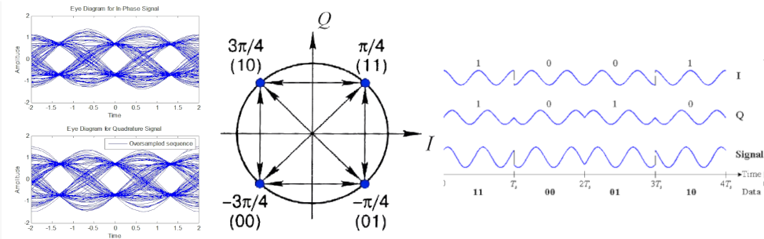

Рисунок 3 Слева направо: Глазковая диаграмма, Сигнальное созвездие и Временная диаграмма QPSK-сигнала

# Методика выполнения работы

**ВАЖНО!** Перед выполнением работы необходимо ознакомится с инструкцией (руководством пользователя) к каждому из приборов.

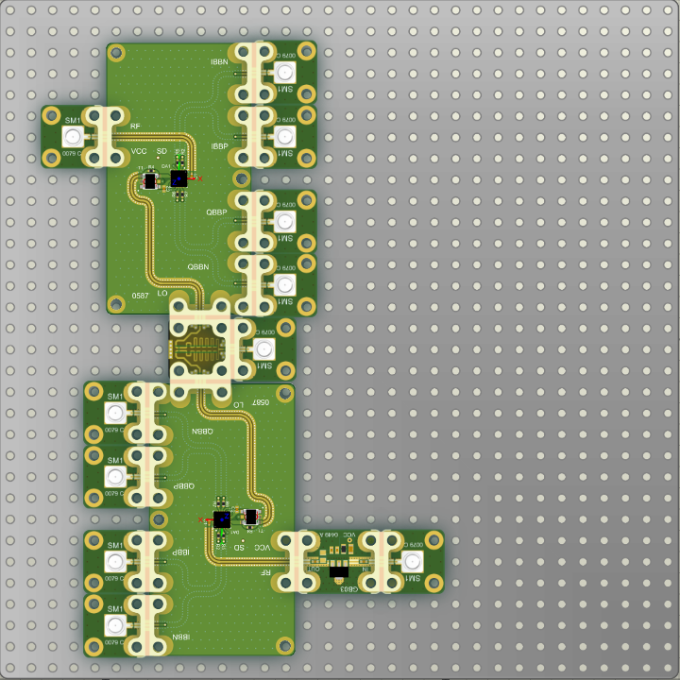

Рисунок 1 Схема размещения элементов на подложке СВЧ КИТ

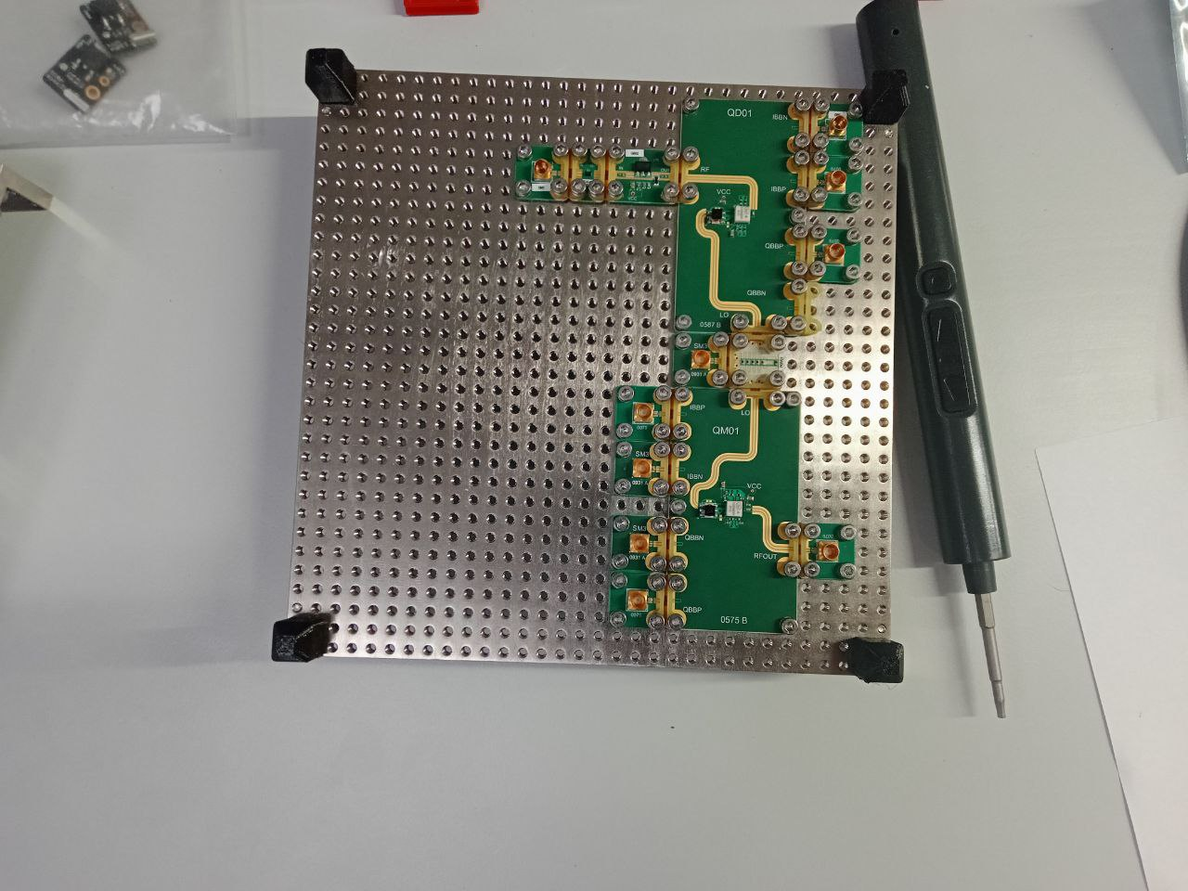

Рисунок 2 Собранный СВЧ-тракт

# Задание 1. Работа с источником напряжения

1. Подключить источник напряжения в сеть 220 В, и включить его (Выходы оставить выключенными)
2. Прогреть оборудование в течение 10 минут.
3. Ознакомиться с органами управления источника.
4. Путем нажатия клавиш управления установить следующие номиналы напряжения и силы тока на выходах источника:
5. Подключить выходы источника напряжения к соответствующим входам компонентов:

|  |  |  |  |
| --- | --- | --- | --- |
|  | Подключаемый компонент | Сила тока I, мА | Напряжение U, В |
| 1 | Широкополосный усилитель | 110 | 5 |
| 2 | Квадратурный модулятор | 93 | 5 |
| 3 | Квадратурный демодулятор | 106 | 5 |

# Задание 2. Работа с генераторами сигналов

1. Подключить генераторы сигналов в сеть 220 В, и включить их (Выходы оставить выключенными)
2. Прогреть оборудование в течение 10 минут.
3. Ознакомиться с органами управления генераторов.
4. Установить синусоидальный тип сигнала
5. Выставить частоту несущего сигнала 1000 МГц, мощность +10 дБм
6. Выставить частоту информационного сигнала 100 МГц
7. Подключить выход генератора несущего сигнала ко входу LO на схеме
8. Подключить выходы генератора информационного сигнала к входам IP, IN, QN, QP соответственно.

# Задание 3. Работа с двуканальным осциллографом

1. Подключить измерительный приемник в сеть 220 В, и включить его.
2. Прогреть оборудование в течение 10 минут.
3. Ознакомиться с органами управления прибора
4. Подключить выходы IP, IN, QN, QP демодулятора к каналам осциллографа 1-4 соответственно.
5. Во время измерений выбрать режим Auto Scale для автоматической настройки масштаба

После настройки всех приборов и соединения кабелями и проводами лабораторный стенд должен выглядеть так:

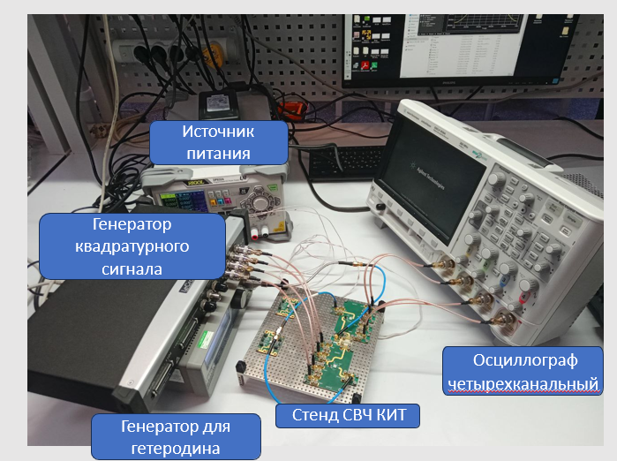

# Задание 4. Выполнение измерений

1. Соединить кабелем выход RF модулятора и вход RF демодулятора.
2. Включить выход питания с источника
3. Включить выход сигнала с генераторов.
4. Наблюдать на осциллографе появление временной диаграммы синусоидального сигнала.

Отчет должен включать:

* Фотография собранной схемы
* Фотография экрана осциллографа с временной диаграммой
* Фотография экрана осциллографа с глазковой диаграммой
* Фотография экрана осциллографа с спектром частот
* Вывод по лабораторной работе

Все картинки должны сопровождаться промежуточными выводами

# Список источников и рекомендованная литература

Приложение А

Структура протокола измерений

1. Объект измерений
2. Цель измерений
3. Место и дата проведения измерений
4. Средства измерений и вспомогательное оборудование
5. Методика выполнения измерений
6. Результаты измерений и их обработка
7. Выводы